MANNE ÄR EN TASKIG JÄVLA IDIOT SOM BORDE SKÄRPA SIG O LÄRA SIG BEHÄRSKA SIN ILSKA! ANNARS KOMMER HAN FAN RÅKA ILLA UT!

INLEDNING

Jag har valt USA eftersom det är det tveklöst mäktigaste, mest inflytelserika och mest betydelsefulla landet i världen idag. USA är inblandade i alla större situationer i världen, både idag och under det senaste århundradet. USA är ett av få länder som satsat på kapitalismen sen början av landets historia. Jag ska titta på hur USA växte fram till den supermakt den är, och försöka dra slutsatser av landets handlande i stora världsfrågor. Jag ska även titta på hur USA styrs inifrån, vilka fördelar och nackdelar USA har, vilka problem USA har skapat respektive löst. Trots allt så är USA ett komplicerat land som lämnar få, troligen ingen, oberörd.

DE TIDIGA DAGARNA
Den amerikanska kontinentens första europeiska besökare var 1000-talets vikingar, troligtvis ledda av svenske Leif Eriksson, men, som de flesta vet så är det den italienska upptäcktsresanden Christopher Columbus som ”upptäckte” Amerika år 1492 för Spanien, i ett försök att hitta en snabbare väg, över Atlanten, till Kina och Indien. Istället steg han iland på de som nu är USA:s östkust, men som då var befolkat endast av de infödda indianerna. Både Frankrike, Holland och upptäckarna Spanien ägde i tur och ordning delar av landet under de nästkommande seklerna, men framför var det denna tids stora giganter England. Det var England som tog herraväldet över Amerikas viktigaste och kändaste delar, och använde det till att skicka fångar till.
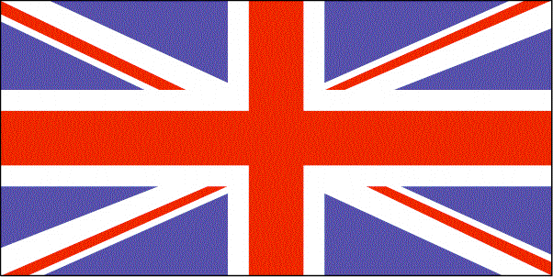
Det var även många som på grund av politiskt eller religöst annorlunda tänkande eller andra anledningar kände sig förföljda i hemlandet. Detta ledde till att Amerika till stor del bestod av personer som var mer eller mindre fientligt inställde till den brittiska regeringen. Eftersom inte var några outbildade slavar som bebyggde det nya landet, utan många utbildade människor, eller helt enkelt skickliga lekmän, som i sin tur hade hjälp av alla dessa slavar som togs från Afrika, så gick det ganska bra för landet. Att landet kom så plötsligt gjorde att allt kunde tänkas igenom innan det byggdes, att det kunde göras plats för nya idéer, på annat sätt än det redat byggde Europa.

USA är och har alltid varit ett land rikt på naturtillgångar. Detta, i kombination med att så skickliga arbetare och konstruktörer från Europa, samt billig arbetskraft från Afrika hade anslutit, samt att samhället var så modernt och välutvecklat, fick den nya kolonins handel att blomstra. Emellertid blev export och import lite svårare och lite dyrare, då Storbritannien la tull på alla varor som fördes in eller ut ur Amerika.
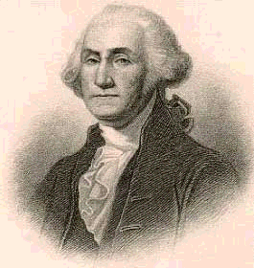
DE LITE SENARE ÅREN
Till slut tröttnade de nya amerikanerna på den engelska överhögheten. Eftersom det ligger en ocean mellan Storbritannien och Amerika blev detta krig, mot frihetstörstande kämpar som trodde på va de gjorde, omöjligt för britterna att vinna. På kongressen i Philadelphia, den 4 juli 1776 utropade sig Amerikas Förenta Stater självständigt från England, den dag som nu är nationaldag i USA, och frihetskämpen George Washington blir landets första president.

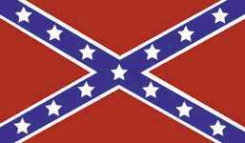
Nästa viktiga sak i den amerikanska historien är det amerikanska imbörderskriget, som utkämpades mellan nordstaterna, som ville avskaffa slaveriet och sydstaterna, som ville behålla det. Nordstaterna vann kriget, men rasfrågor har vart en mycket viktigt fråga i USA allt efter det här, framförallt i södern, där de svarta slavättlingarna länge alls hade samma rättigheter som de vita medborgarna. Detta har börjat lösas upp bara på de trettio senaste åren. Innan detta var det nästintill otänkbart att ett svart man pratade med en vit kvinna på stan. Förutom detta har inte USA några större problem med rasism just nu. Detta är just tack vare att USA är ett så extremt mångkulturellt land, att det blir svårt med rasism när alla har bakgrund utifrån. Hursomhelst, under tiden fram till världskrigen växte USA fram till ett av de ledande industrinationerna.

FÖRSTA VÄRLDSKRIGET
Första världskriget utlöstes av ett konfliktdrabbat Europa. Efter några år bestämde sig USA för att gå in i kriget, på bundsförvanters Englands sida. USA och dess allierade gick segrande ur striden, och diktera en viss del av villkoren för det nya Europa. USA hade under denna period en president, Woodrow Wilson, som trodde hårt på samförstånd och samarbete, FN bildades av honom i efter första världskriget.

Tyvärr så var dessa känslor svåra att känna för de statschefer som utkämpat kriget på hemmaplan (Frankrikes, Englands, Ryssland/Blivande Sovjets till exempel), som hade sett sitt hemland förstöras och sina landsmän fall på ett helt annat sätt. Detta ledde till att de europeiska länderna krävde hämnd och förnedring gentemot Tyskland. Tyskarna fick betala enorma skadestånd varje år och fick knappt ha någon egen militär heller. Runt Tyskland byggdes även demilitariserade områden upp. Detta var inte hur USA ville se lösningen på problemet, och med facit i hand hade amerikanerna rätt, men för européerna var det svårt att se på saken så, efter att de just upplevt det dittills överlägset värsta kriget i mänskligheten, med fem miljoner döda.

MELLANKRIGSTIDEN
Tjugotalet var ett tämligen glatt årtionde i USA, med ekonomisk tillväxt och välmående folk, tills börskraschen på Wall Street den 29 oktober 1929, ”Den Svarta Tisdagen”. Detta var inledning på en stor depression, som drabbade hela världen förutom det kommunistiska Sovjetunionen, som var immun mot den kapitalistiska marknadsekonomins svängningar. Ett av länderna som drabbades hårdast var Tyskland. När det är dåliga tider för ett land får de mer extrema åsikterna (nazism, fascism och kommunism) starkare stöd, så även i Tyskland. Kommunismen gick fram stark, men betydligt bättre gick det ändå, som vi nog alla vet, för nazismen.

Ett nytt världskrig startade då Hitler gick in i Polen. USA hade planerat att hållas sig utanför detta krig, men när Japan, i enlighet med sin plan att kontrollera hela stillahavsområdet, attackerade den amerikanska flottbasen Pearl Harbour på Hawaii fanns det inte längre något val för hämndlystna amerikanare.

